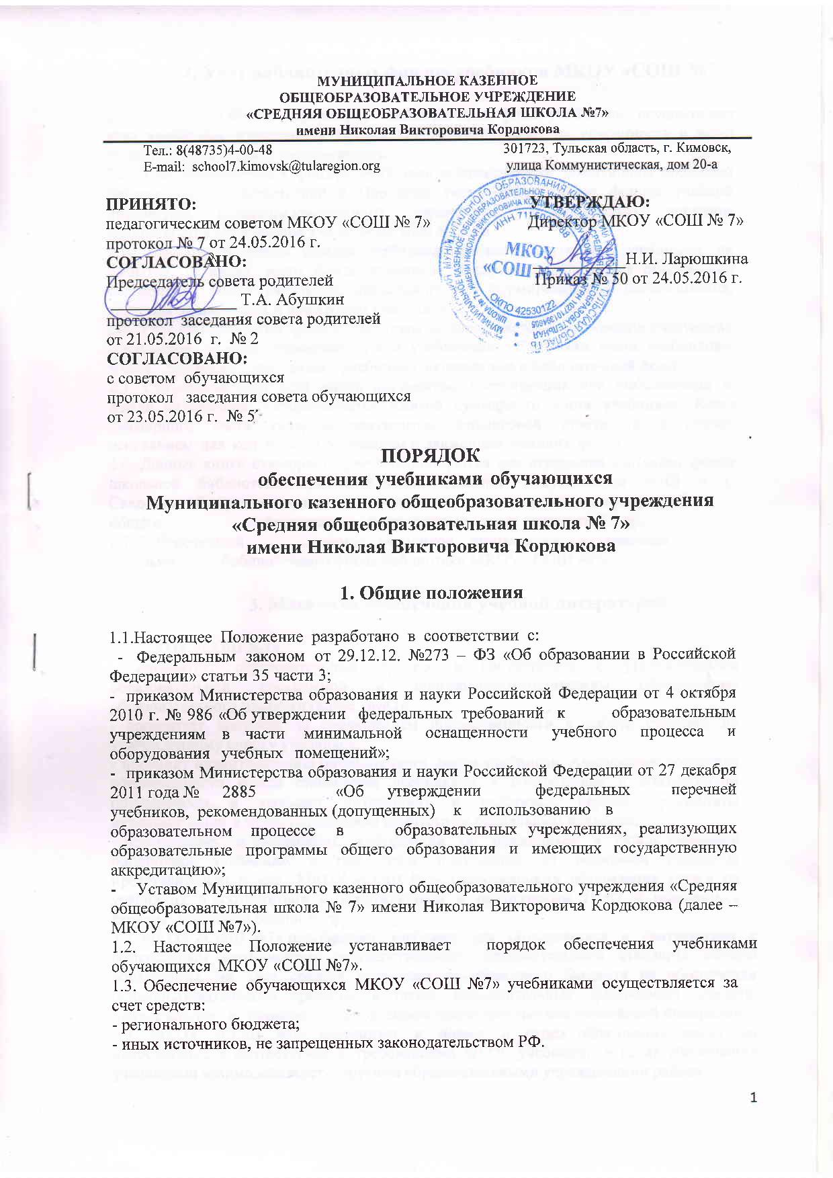

**2.** **Учет** **библиотечных** **фондов** **учебников** **МКОУ «СОШ №7»**

2.1. МКОУ «СОШ №7» формирует библиотечный фонд учебников*,* осуществляет учет учебников, входящих в данный фонд, обеспечивает их сохранность и несет за них материальную ответственность.

2.2. Учет библиотечных фондов учебников осуществляется заведующим школьной библиотекой в соответствии с Порядком учета библиотечных фондов учебной литературы общеобразовательного учреждения, утвержденным приказом Министерства образования РФ от 24.08.2000 № 2488.

2.3. Учет библиотечных фондов учебников отражает поступление учебников, их выбытие, величину всего фонда учебников и служит основой для обеспечения сохранности фонда учебников, правильного его формирования и использования, контроля за наличием и движением учебников.

2.4. Учет библиотечных фондов учебников осуществляется на основании следующих документов: «Книга суммарного учета учебников», «Картотека учета учебников». Учету подлежат все виды учебников, включенные в библиотечный фонд.

2.5. Суммарный учет всех видов документов, поступающих или выбывающих из фонда библиотеки, осуществляется Книгой суммарного учета учебников. Книга суммарного учета является документом финансовой отчетности и служит основанием для контроля за состоянием и движением учебного фонда.

2.6. Данные книги суммарного учета используются для отражения состояния фонда школьной библиотеки при заполнении отчетной документации «ОШ – 1. Сведения об образовательном учреждении, реализующем программы общего образования», инвентаризационных ведомостей и др.

2.7. Библиотечный фонд учебников учитывается и хранится

отдельно от библиотечного фонда библиотеки МКОУ «СОШ №7».

**3.** **Механизм** **обеспечения** **учебной** **литературой**

3.1. МКОУ «СОШ №7»:

- организует образовательный процесс в соответствии с утвержденными образовательной программой и программно-методическим обеспечением образовательного процесса (далее ПМО);

- организует контроль за соблюдением преемственности в работе учителей по утвержденному списку учебников;

- проводит инвентаризацию библиотечного фонда учебников. Анализирует состояние обеспеченности фонда библиотеки учебниками в соответствии с контингентом обучающихся и выявляет потребность в учебниках, передает результаты инвентаризации в отдел образования комитета по социальным вопросам;

- обеспечивает достоверность информации об имеющихся в фонде школьной библиотеки учебниках, в том числе полученных от родителей (законных представителей) в дар МКОУ «СОШ №7» (достоверность оформления заявки на учебники), в соответствии с утвержденным и реализуемым ПМО и имеющимся фондом школьной библиотеки.

3.2. МКОУ «СОШ №7» приобретает учебники для обучающихся в соответствии с федеральным компонентом государственного образовательного стандарта общего образования, за счет средств субвенции из областного бюджета на обеспечение общеобразовательного процесса, а также дополнительных финансовых средств, привлеченных в порядке, установленном законодательством Российской Федерации.

3.3. МКОУ «СОШ №7» формирует и подает в отдел образования заявку на недостающие в соответствии с требованиями ФГОС учебники; в целях обеспечения учебниками взаимодействует с другими образовательными учреждениями района.

**4.** **Правила** **книгообеспечения** **и** **финансирование**

4.1. Обучающиеся в полном объеме обеспечиваются бесплатными учебниками по обязательным для изучения предметам из фондов школьной библиотеки.

Учебниками по предметам, имеющими практико-ориентированную направленность: музыка, изобразительное искусство, физическая культура, технология, обучающиеся обеспечиваются во время работы на уроке. Учебники по данным предметам хранятся в учебных кабинетах.

4.2. Вновь прибывшие обучающиеся в течение учебного года обеспечиваются учебниками из библиотечного фонда в случае их наличия в фонде, в случае отсутствия – обеспечиваются путем перераспределения учебников между другими школами.

4.3. Приобретение книгоиздательской продукции **(**методических пособий и других изданий) педагогическими работниками осуществляется самостоятельно, в том числе за счет средств ежемесячной компенсации.

4.4. Наглядные, звуковые и цифровые образовательные ресурсы приобретаются за счет средств субвенций на обеспечение общеобразовательного процесса на основании заказа МКОУ «СОШ №7».